Приложение 1
к Порядку
присвоения ученого звания

Образец свидетельства ученого звания профессор

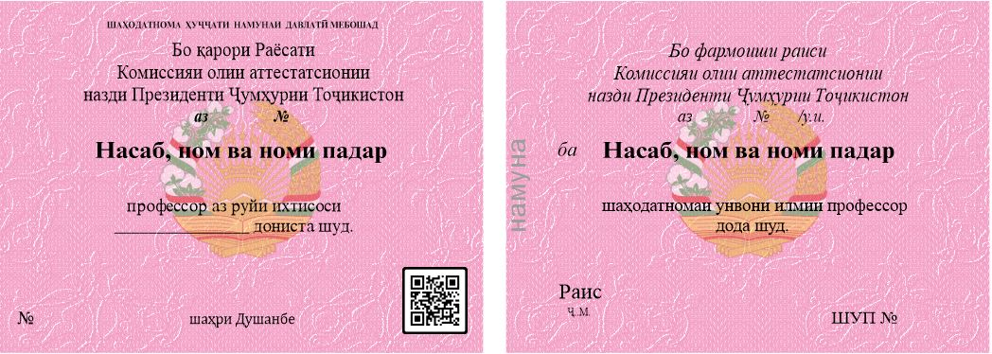

№

Примечание:
Аттестат профессора
1. Размер аттестата составляет 12,4х17 см и состоит из обложки и двух страниц.
2. Обложка аттестата красного цвета и в верхней части на государственном языке заглавными буквами написаны слова «ҶУМҲУРИИ ТОҶИКИСТОН», в нижней его части слова «Комиссияи олии аттестатсионии назди Президенти Ҷумҳурии Тоҷикистон». В центре золотым цветом изображен Государственный герб Республики Таджикистан, а внизу на государственном языке крупными буквами золотым цветом написаны слова «ШАҲОДАТНОМАИ профессор».
3. Внутренние страницы диплома украшены специальным гильошированным узором в красных тонах, а также изображениями национальных орнаментов, Государственного герба и секретного кода с защищающими ультрафиолетовыми надписями.
4. В верхней части первой страницы на государственном языке заглавными буквами написаны «ШАҲОДАТНОМА ҲУҶҶАТИ НАМУНАИ ДАВЛАТӢ МЕБОШАД» и в нижней части на государственном языке заглавными буквами «Бо қарори Раёсати Комиссияи олии аттестатсионии назди Президенти Ҷумҳурии Тоҷикистон» и в конце написано «аз «__»_________ соли 20_ №__».
Далее посередине страницы на государственном языке заглавными буквами написаны слова «Насаб, ном ва номи падар» и внизу слова «профессор аз рӯйи ихтисоси _____ дониста шуд.».
Внизу этой страницы приведены слова «№ шаҳри Душанбе». Справа находится специальный уникальный QR-код, который выдается обладателю ученого звания.
5. В верхней части второй страницы на государственном языке заглавными буквами написаны «Бо фармоиши раиси Комиссияи олии аттестатсионии назди Президенти Ҷумҳурии Тоҷикистон «аз «__»_________ соли 20_ №__/у.и.».
Далее посередине страницы на государственном языке заглавными буквами написаны слова «ба Насаб, ном ва номи падар» и внизу слова «шаҳодатномаи унвони илмии профессор дода шуд.».
Внизу этой страницы справа написаны слова «Раис Ҷ.М.», с левой стороны слова «ШУП №», и оставлено место для подписи и печати.
6. Особенности размера, цвета и степени защиты аттестата не допускают копирования и сканирования.

Приложение 2
к Порядку
присвоения ученого звания

Образец свидетельства ученого звания доцент

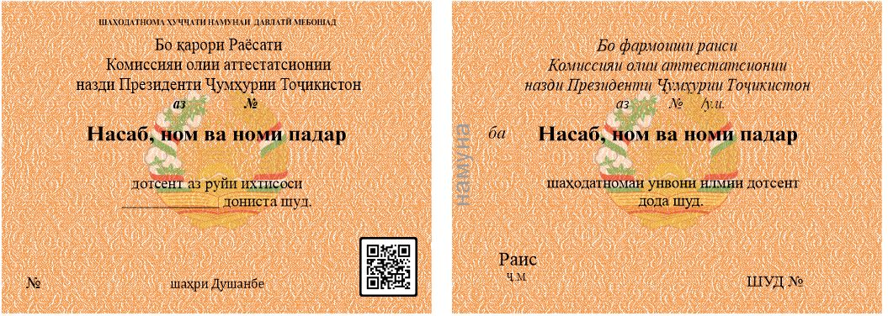

№

Примечание:
Аттестат доцента
1. Размер аттестата составляет 12,4х17 см и состоит из обложки и двух страниц.
2. Обложка аттестата золотого цвета и в верхней части на государственном языке заглавными буквами написаны слова «ҶУМҲУРИИ ТОҶИКИСТОН», в нижней его части слова «Комиссияи олии аттестатсионии назди Президенти Ҷумҳурии Тоҷикистон». В центре золотым цветом изображен Государственный герб Республики Таджикистан, а внизу на государственном языке крупными буквами золотым цветом написаны слова «ШАҲОДАТНОМАИ дотсент».
3. Внутренние страницы диплома украшены специальным гильошированным узором в золотых тонах, а также изображениями национальных орнаментов, Государственного герба и секретного кода с защищающими ультрафиолетовыми надписями.
4. В верхней части первой страницы на государственном языке заглавными буквами написаны «ШАҲОДАТНОМА ҲУҶҶАТИ НАМУНАИ ДАВЛАТӢ МЕБОШАД» и в нижней части на государственном языке заглавными буквами «Бо қарори Раёсати Комиссияи олии аттестатсионии назди Президенти Ҷумҳурии Тоҷикистон» и в конце написано «аз «__»_________ соли 20_ №__».
Далее посередине страницы на государственном языке заглавными буквами написаны слова «Насаб, ном ва номи падар» и внизу слова «дотсент аз рӯйи ихтисоси ______ дониста шуд.».
Внизу этой страницы приведены слова «№ шаҳри Душанбе». Справа находится специальный уникальный QR-код, который выдается обладателю ученого звания.
5. В верхней части второй страницы на государственном языке заглавными буквами написаны «Бо фармоиши раиси Комиссияи олии аттестатсионии назди Президенти Ҷумҳурии Тоҷикистон «аз «__»_________ соли 20_ №__/у.и.».
Далее посередине страницы на государственном языке заглавными буквами написаны слова «ба Насаб, ном ва номи падар» и внизу слова «шаҳодатномаи унвони илмии дотсент дода шуд.».
Внизу этой страницы справа написаны слова «Раис Ҷ.М.», с левой стороны слова «ШУД №», и оставлено место для подписи и печати.
6. Особенности размера, цвета и степени защиты аттестата не допускают копирования и сканирования.

